目 录
1. 概述 1
2. 需求描述 1
2.1. 系统角色 1
2.2. 框架结构要求 1
2.3. 流程定义工具模块功能要求 1
2.4. 流程执行模块功能要求 2
2.5. 模板管理和流程管理模块 2
2.6. 统计分析模块 2
2.7. 系统管理模块 3
2.8. 外部集成要求 3
2.9. 数据集成要求 3
3. 框架建议 3

- 概述
本文描述了Pera.Simulation产品中对工作流的功能需求和框架设计要求，为工作流的自主设计开发提供输入。
本工作流产品定位为工程流程管理，要求具备逻辑控制能力和数据传递能力，具备较好的工具集成能力和外部驱动能力。
工作流作为一个基础模块，在设计时应考虑其架构的开放性、扩展性以及稳定性。同时应提供二次开发接口，供内部客户化定制以及供其他系统调用。
- 需求描述
  - 系统角色
系统用户分为两类主要角色，一是流程模板定义人员，二是流程运行中参与工作的应用人员。
流程模板定义人员主要工作是利用产品所提供的工具定义出符合用户工作状况的流程模板，并将模板发布到系统中供实际的项目应用。
应用人员主要工作是完成流程运行中的某一个具体任务。
  - 框架结构要求
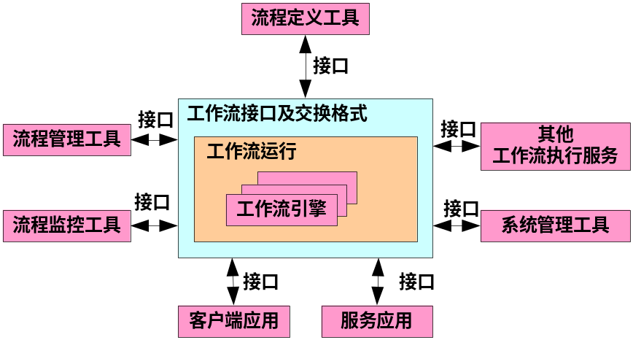
系统采用松耦合的连接，各个模块之间通过接口调用，建议系统划分为如下几个部分：
- 流程定义工具模块：包括对流程模板定义和维护，对流程（利用模板实例化后的）的维护两部分功能。通过图形方式把流程模板定义显示出来并加以操作；并对实例化后的流程进行维护。
- 流程运行模块：流程实例的运行环境，用于解释执行流程实例。获取任务并完成任务的处理和提交，并利用接口启动工具软件完成具体工作。
- 流程管理工具模块：对流程定义工具创建的流程模板和发布的流程进行集中管理，完成流程模板的创建、修改和删除，以及运行中的流程的修改。
- 流程监控工具模块：对执行的流程的运行情况进行监控，并根据流程中的任务的时间、工作量等统计分析形成一些图表。
- 外部调用模块：通过一定的接口对客户端程序和外部服务调用。为客户端程序和外部服务提供一定的配置服务，对配置好的程序可以进行驱动和监控。
- 系统管理：系统本身还要提供用户管理和权限管理、应用程序和工具的注册。
  - 流程定义工具模块功能要求
- 模板定义要求：采用图形化定义方式，使用起点、任务、任务之间的连线、审核点以及结束点组成流程模板；任务之间以数据关联，任务的启动前置条件包括：输入数据准备完毕，输入数据准备完毕并且时间满足；模板要求支持嵌套。
- 节点元素要求：包括任务节点、逻辑节点和子任务节点等。逻辑节点用于逻辑判断和循环；子任务节点用于任务的分解和嵌套。
- 任务定义：任务由输入数据、输出数据和任务体组成。任务体上能够设置启动和完成时间要求、任务执行人、工作量等信息；分为手工任务、工具任务、审核点（审核是否继续还是返回）；任务上能够设置监听器和适配器，来支持对外部系统的集成。
- 数据要求：这部分主要关注输入数据、输出数据，数据分为如下几种类型：字符串、文件、参数表（对应一个参数，有n个数据，例如：工况）、表参数（参数列表，都是[key、value]的形式）。
- 用户设置：模板和任务上可以设置用户访问和执行的权限，这些权限来自于外部模块或是系统。
  - 流程执行模块功能要求
1、流程是通过模板激活来产生的。
2、流程的启动和结束是在流程管理模块完成。
3、任务执行界面能够直接启动注册的工具和应用程序，能够驱动远程服务程序运行并获取返回的数据。
4、能够根据任务执行情况自动改变任务状态，包括：未启动、正在进行、已完成未提交、已提交状态。
5、任务数据的显示根据接口描述采用默认实现方式，也可以更换实现来改变显示方式。
  - 流程管理工具模块
- 模板和流程支持分组管理和授权
- 模板管理包括增加、修改和删除
- 流程能够进行修改，但是只能修改还未启动的任务。
- 流程管理中包括任务管理，任务按照定义的层次展开。能够标注重点。
- 在任务中直接浏览数据。
- 按照分组和授权显示相关的流程和任务列表。
  - 流程监控工具模块
- 提供干特图
- 任务状态统计图
  - 系统管理模块
- 用户管理：实现用户的接口，包括增加、修改和删除、支持分配角色和调整用户组。
- 角色管理：实现角色的接口，包括增加、修改和删除。
- 用户组管理：实现用户组的接口，包括增加、修改和删除。
  - 外部集成要求
- 提供基于LDAP的用户接口。
- 提供登录验证和权限获取的webservice服务。
  - 数据集成要求
- 数据存储和获取采用接口方式，根据具体项目要求实现不同的处理方式。
- 提供默认的数据接口实现。
- 针对CAX工具提供数据转换接口。
- 提供workbench数据交互接口。
- 工作流与其他软件关系
  - 工作流与数据管理关系
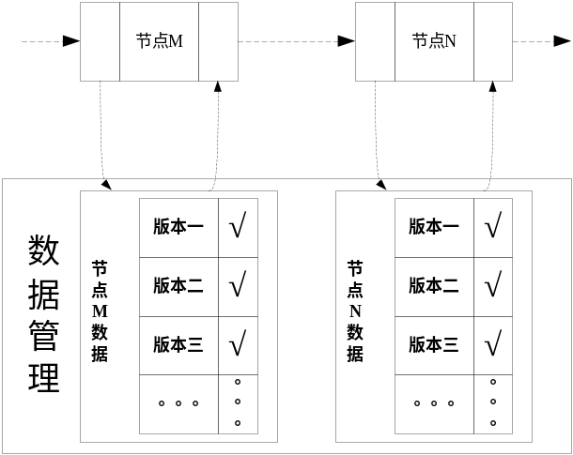
工作流的节点在执行过程中，会与数据管理进行交互。每一次运行后会通过接口将结果上传到数据管理中，并产生一个版本；在流程节点数据发布的时候，会通过接口调用数据管理的节点数据察看功能，对选中的某个版本的数据进行发布。
  - 工作流与软件配置管理关系
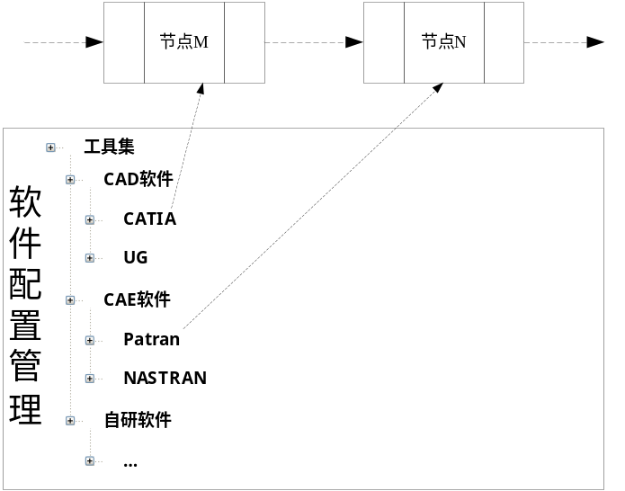
工作流在运行过程中，会通过接口调用用户本地的应用程序，因此必须对用户本地应用程序进行配置管理。在工作流定义过程中，仅仅在节点处设置了一个调用关系，而实际的调用会根据用户的配置情况进行关联。软件配置管理包括配置应用程序的安装路径，本地工作路径等信息。
  - 流程管理与用户权限管理关系
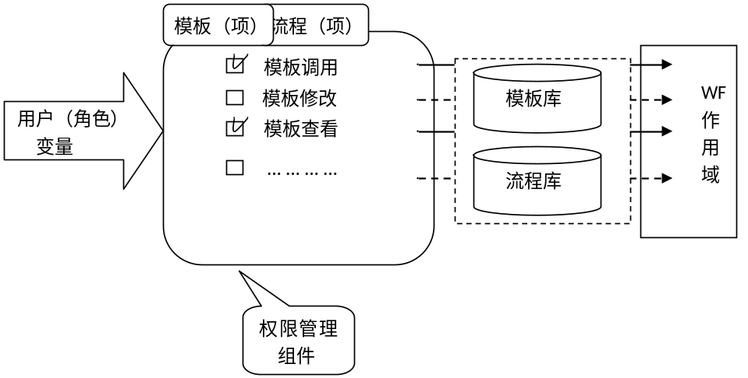
作为产品的一部分，工作流应该尽量弱化其独立的地位，工作流的察看和管理由外部的用户权限管理控制。用户登录系统后，系统将调用流程管理工具模块，显示用户权限之内的模板和流程。用户可对权限内的模板或流程进行修改。也即工作流中每个模块都作为一个服务，有外部系统根据用户权限来调用。
- 框架建议
技术路线：流程定义工具建议采用客户端方式，各部分之间访问建议采用webservice服务方式。用户和权限采用接口方式处理。
部署环境：Oracle数据库、weblogic/tomcat应用服务器、支持负载均衡。

